贪吃蛇系统功能需求分析
一、编写的目的
1.1 复习C++中学习过的基本知识
1.2 将学习的C++知识得以系统化
1.3 掌握C++中函数设计的方法和结构化设计的思想
1.4 掌握规范的程序设计思路
1.5 掌握规范的程序编码格式
二、要求描述
2.1 设计要求
（1）基本函数的实现
（2）基本函数模块的实现
2.2 版式的要求
（1）设计面板清晰，结构明确
（2）有相应的文字说明
（3）有相应的注释
2.3 报告要求
（1）模块化程序设计
（2）必须上机调试和测试
（3）程序设计的框图，流程图
（4）原程序清单和执行结果
三、贪吃蛇功能描述
3.1 贪吃蛇的基本玩法：即可以用上、下、左、右键游戏区蛇的运动方向，使之向着有食物的方向运动，并吞吃食物使身体增长，如果蛇在移动过程中,撞到墙壁或身体交叉蛇头撞到自己的身体游戏结束。
3.2 调节蛇的运动速度：即用户可以调节蛇的速度来选择不同的难度。
3.3 选择关卡功能：即游戏分不同的难度级别，用户可以选择不同的难度级别进行游戏。
3.4 游戏帮组：即用户可以查看游戏说明、查看英雄榜等。
游戏功能的简单构架

开始游戏
暂停游戏
退出游戏
继续游戏
游戏控制模块

贪吃蛇用例描述
用例名称：游戏的开始与退出
用例标识号：无
参与者：玩家
简要说明：玩家开始游戏或退出游戏
前置条件：玩家已进入并开始游戏
基本事件流：
- 玩家选择“上、下、左、右”键，来控制目标的方向
- 目标向相应的方向转向
其他事件流：在游戏中，玩家不得返回主菜单
异常事件流：
提示错误，游戏自动退出
后置条件：目标做出相应的动作
注释：无

用例名称：游戏难度选择
用例标识号：无
参与者：玩家
简要说明：选择难度
前置条件：玩家已登陆游戏
基本事件流：
- 玩家选择“难度选择”选项
- 游戏记录难度
其他事件流：无
异常事件流：
提示错误，游戏自动退出
后置条件：玩家知道成绩排行
注释：无

用例名称：游戏输赢的判断
用例标识号：无
参与者：玩家
简要说明：判断输赢
前置条件：玩家已登陆游戏
基本事件流：
- 目标超越边界、或碰触自身，则判断目标死亡
- 游戏结束
- 用例结束
其他事件流：无
异常事件流：
提示错误，游戏自动退出
后置条件：游戏结束
注释：无

用例名称：得分查询
用例标识号：无
参与者：玩家
简要说明：选择英雄榜
前置条件：玩家已登陆游戏
基本事件流：
- 玩家选择英雄榜按钮
- 进入成绩查询
- 选择返回，回到主菜单
- 用例结束
其他事件流：无
异常事件流：
提示错误，游戏自动退出
后置条件：玩家知道成绩排行
注释：无

贪吃蛇用例图
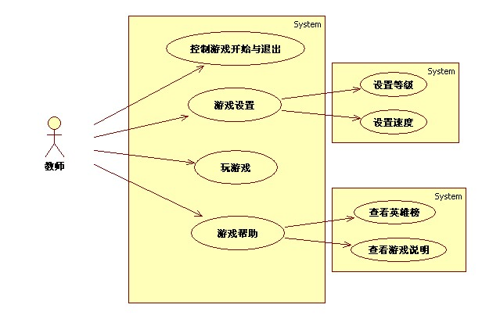

开始与退出序列图
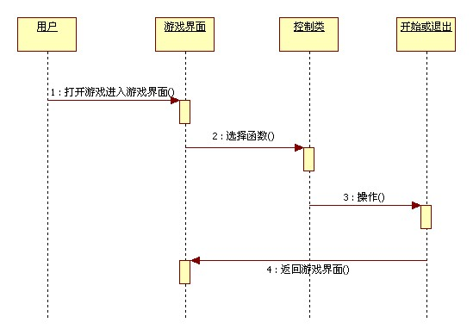

游戏设置序列图
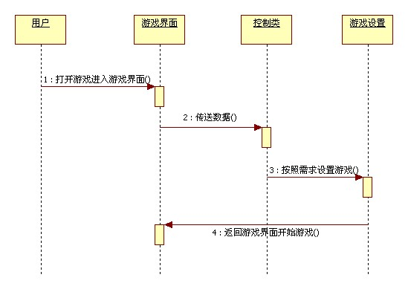

玩游戏序列图
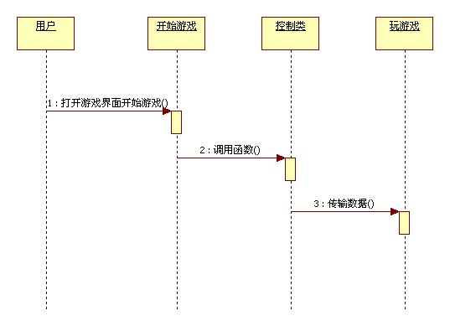

游戏帮助序列图
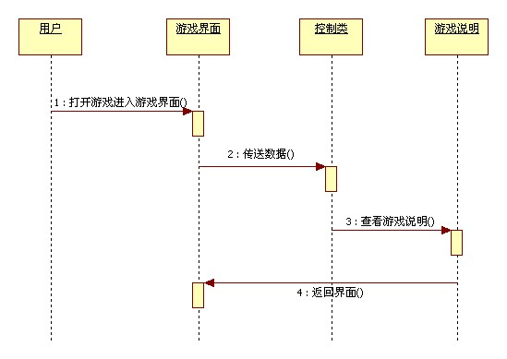
贪吃蛇类图
